Лабораторная работа № 2

Математическая обработка данных, моделирование и формализация в среде табличного процессора Microsoft Excel
Задачи из материалов ОГЭ по информатике

Использование математических, логических и других функций в табличном процессоре.

Задание № 1. В московской Библиотеке имени Некрасова в электронной таблице хранится список поэтов Серебряного века. Ниже приведены первые пять строк таблицы. Всего в электронную таблицу были занесены данные по 150 поэтам Серебряного века в алфавитном порядке.
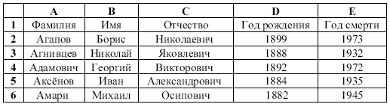
На основании данных, содержащихся в этой таблице, ответьте вопросы.
- Определите количество поэтов, родившихся в 1888 году. Ответ на этот вопрос запишите в ячейку H2 таблицы.
- Определите в процентах от общего числа поэтов, сколько поэтов, умерших позже 1930 года, носили имя Иван. Ответ на этот вопрос с точностью не менее 2 знаков после запятой запишите в ячейку H3 таблицы.
- По полю «Год рождения» постройте круговую диаграмму, отражающую процентное соотношение поэтов, рожденных в заданный период.
- Отфильтруйте и скопируйте в отдельную таблицу данные о поэтах с отчеством Николаевич. Определите долю этих поэтов в общем списке.

Задание № 2. В электронную таблицу занесли результаты тестирования учащихся по математике и физике. На рисунке приведены первые строки получившейся таблицы. Всего в электронную таблицу были занесены данные по 1000 учащимся. Порядок записей в таблице произвольный.
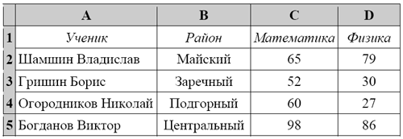

На основании данных, содержащихся в этой таблице, ответьте на вопросы.
- Чему равна наибольшая сумма баллов по двум предметам среди учащихся Майского района? Ответ на этот вопрос запишите в ячейку G1 таблицы.
- Сколько процентов от общего числа участников составили ученики Майского района? Ответ с точностью до одного знака после запятой запишите в ячейку G2 таблицы.
- Отфильтруйте таблицу по полю «Математика» > 70 баллов, скопируйте результаты в отдельную таблицу и постройте график, отражающий результаты тестирования школьников по математике.
- Отфильтруйте и скопируйте в отдельные таблицы данные тестирования школьников центрального и майского районов, найдите суммарный бал каждого учащегося по двум предметам. Постройте сравнительную гистограмму и сделайте вывод о качестве подготовки школьников в этих двух районах.

Задание № 3. На метеостанции данные о погоде занесли в электронную таблицу. Ниже приведены первые пять строк таблицы. Всего в электронную таблицу были занесены данные о погоде за 365 дней в хронологическом порядке.
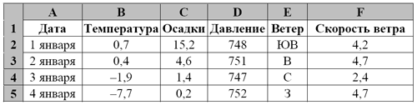

- На основании данных, содержащихся в этой таблице, ответьте на вопросы.
- Какое среднее количество осадков выпадало за сутки в весенние месяцы (март, апрель, май)? Ответ на этот вопрос запишите в ячейку H2 таблицы.
- Какая средняя скорость ветра была в те дни года, когда дул юго-западный (ЮЗ) ветер? Ответ на этот вопрос запишите в ячейку H3 таблицы.
Ответы должны быть даны с точностью не менее двух знаков после запятой.
- Отфильтруйте таблицу по полю «Температура»<0 полю «Ветер»=С. Определите, сколько таких записей в таблице.
- Определите количество дней, для которых скорость ветра была больше 5м\с. Постройте круговую диаграмму, демонстрирующую процентное соотношение северного, южного, западного и восточного ветров в данном регионе.

